Дистанционная обучающая система «Сдам ГИА»
Электронный ресурс https://sdamgia.ru/ был создан в 2011 году компанией инициативных и ответственных педагогов как проект Решу ЕГЭ для подготовки к ЕГЭ по математике. Руководитель проекта Решу ЕГЭ – Дмитрий Гущин – почетный учитель России. В дальнейшем проект преобразован в образовательный портал с различными сайтами.
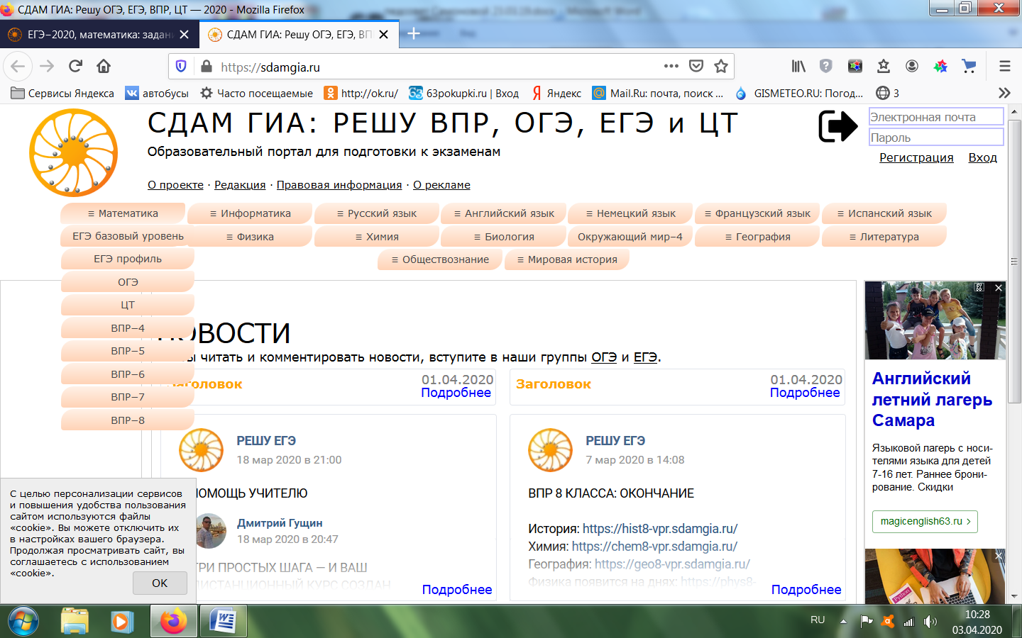

Материалы для подготовки на образовательном портале оформлены согласно правилам Федерального института педагогических измерений. Они соответствуют вариантам открытого банка заданий.
Эта образовательная система легка в освоении учителем и учащимися и бесплатга для всех пользователей. Возможности этого образовательного портала целесообразно использовать:
- для организации самостоятельной познавательной деятельности учащихся по освоению новыми знаниями, нестандартными способами решения задач. На сайте размещен справочный материал для учащихся, большое количество задач. Многие задачи приведены с подробным решением, с которым учащиеся могут познакомиться, работая в индивидуальном темпе;
- для организации тематического повторения. На сайте разработан классификатор экзаменационных заданий, позволяющий последовательно повторять те или иные небольшие темы и сразу же проверять свои знания по ним;
- для организации текущего контроля знаний учащихся. Преподавателю предоставляется возможность включения в тренировочные варианты работ произвольного количества заданий каждого экзаменационного типа;
- для проведения итоговых контрольных работ в формате ЕГЭ. На сайте предусмотрено прохождение тестирования в формате ЕГЭ по одному из предложенных в системе вариантов или по индивидуальному, случайно сгенерированному варианту;
- для контроля индивидуального уровня подготовки учащегося. На портале размещена таблица, в которой отражается статистика изученных тем и решенных задач;
- для ознакомления с правилами проверки экзаменационных работ. На портале размещены критерии проверки заданий части С. Предоставлена возможность проверить в соответствии с критериями задания с открытым ответом.
Можно предложить также различные технологии дистанционного обучения с помощью этого ресурса:
- Организация самостоятельной познавательной деятельности учащихся;
- Обучение учащихся разбору предложенных решений, их усвоению и закреплению;
- Обучение учащихся навыкам самостоятельной подготовки к экзаменам, ведя статистику выполненных заданий по различным темам;
- Организация систематического контроля знаний учащихся по темам, обобщающего контроля знаний;
- Ознакомление учащихся с требованиями выполнения заданий части С и практика по нахождению ошибок при оформлении задания части С;
- Дистанционное обучение учащихся. Формирование необходимых навыков у учащихся для дальнейшего непрерывного образования.
Интерфейс очень простой, но начать работу лучше с регистрации. Для этого в левом столбце нужно найти соответствующую надпись и нажать на неё. После откроется анкета с полями для заполнения:
- адреса электронной почты;
- полного имени;
- даты рождения.
Также необходимо указать школьный статус: ученик или учитель и придумать пароль.
В программе есть генератор защиты для удобства регистрирующихся. Для начала нужно согласиться с условиями пользования, поставив галочку внизу анкеты, и подтвердить регистрацию.
Регистрация сделала возможной доступ ко всем разделам и составляющим ресурса. Покажу некоторые его возможности как учитель математики.

Выбираем, что нас интересует, ОГЭ или ЕГЭ, базовый уровень или профильный. В столбце слева кликаем «учителю» и изучаем все пункты раздела, открывшегося справа. Необязательно сразу использовать все! В условиях дистанционного обучения для нас наиболее важны 1 и 2 пункты. Допустим, мы хоти создать работу. Кликаем на «составить варианты…», изучаем инструкцию и идем вниз.
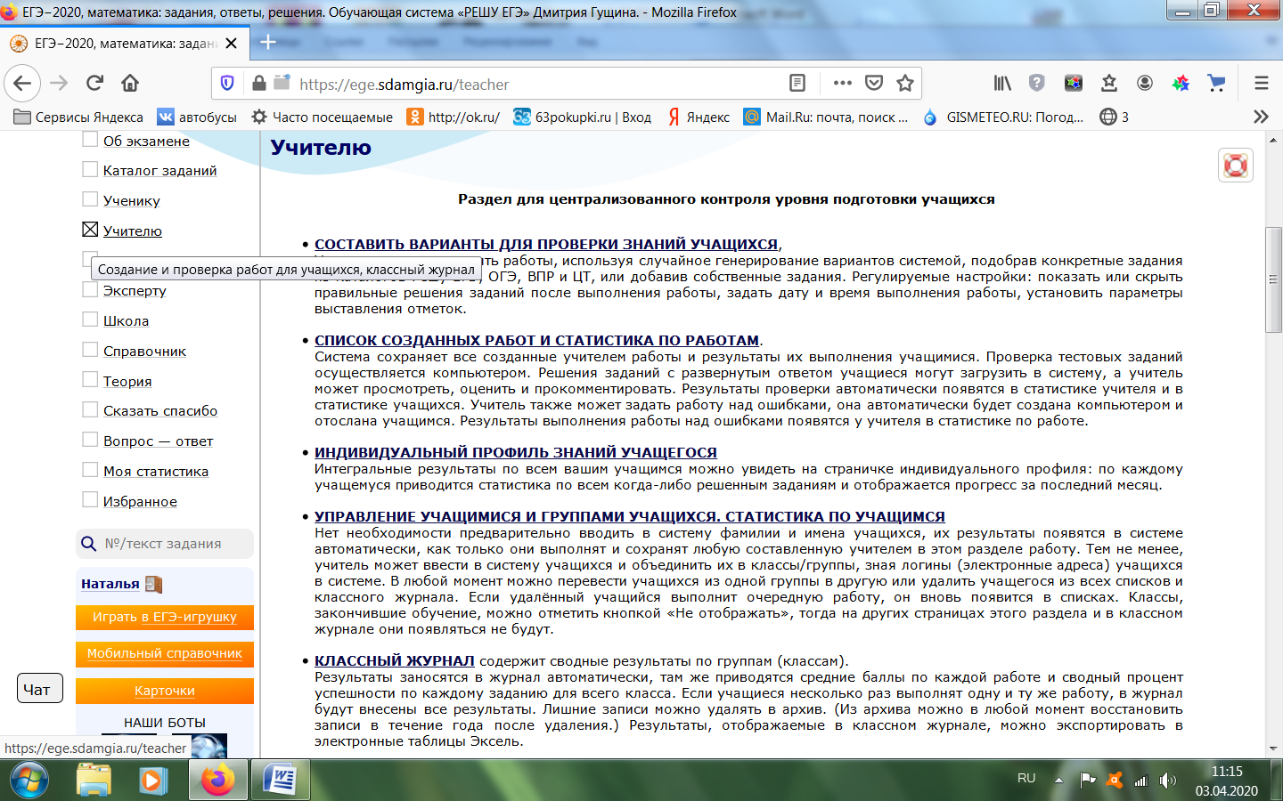

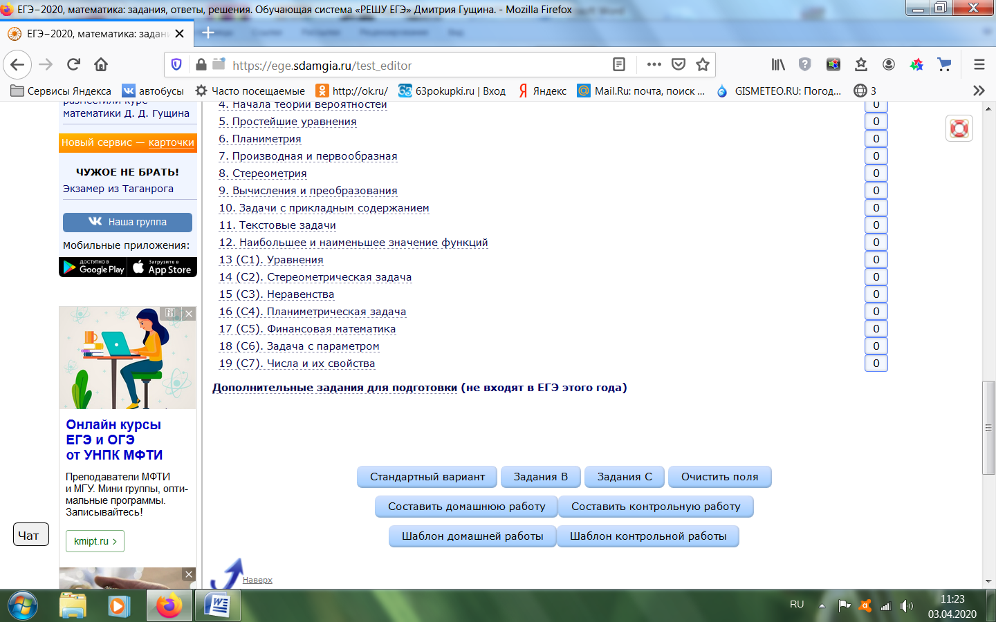
Нажав на каждое задание, можно открыть все задания, систематизированные по темам, с помощью «галочки» выбрать нужные разделы и в квадратике справа установить их количество. То есть составить тематическую работу. Можно также задать стандартный вариант ЕГЭ или ОГЭ.
После этого внизу кликаем на голубой прямоугольник.
- Если на «составить домашнюю (контрольную) работу», то все получат одинаковые задания.
- Если на «шаблон домашней (контрольной) работы», то все получат разные задания.
- Если на «составить домашнюю работу», то одновременно с заданием ученик увидит и «показать решение»,
- Если на «составить контрольную работу», ученик увидит решение только после проверки учителем.
Например, я выбрала «шаблон контрольной работы»
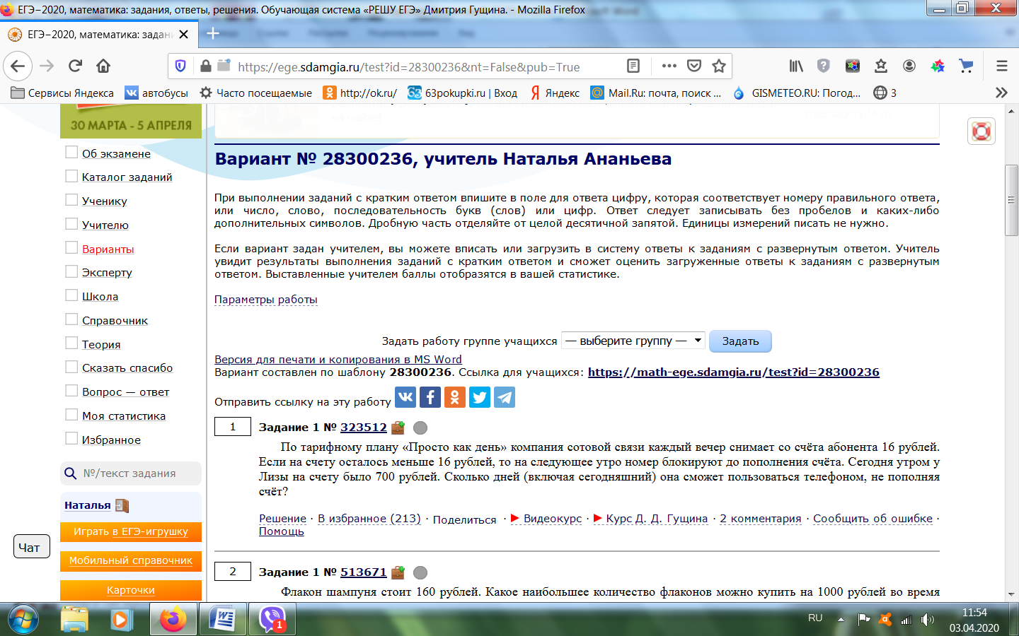
Номер варианта 28300236 (и для математиков база или профиль) – это единственная информация, которую надо сообщить детям, или отправить ссылку на нее в соцсетях.
Очень полезная опция для учителя «параметры работы»
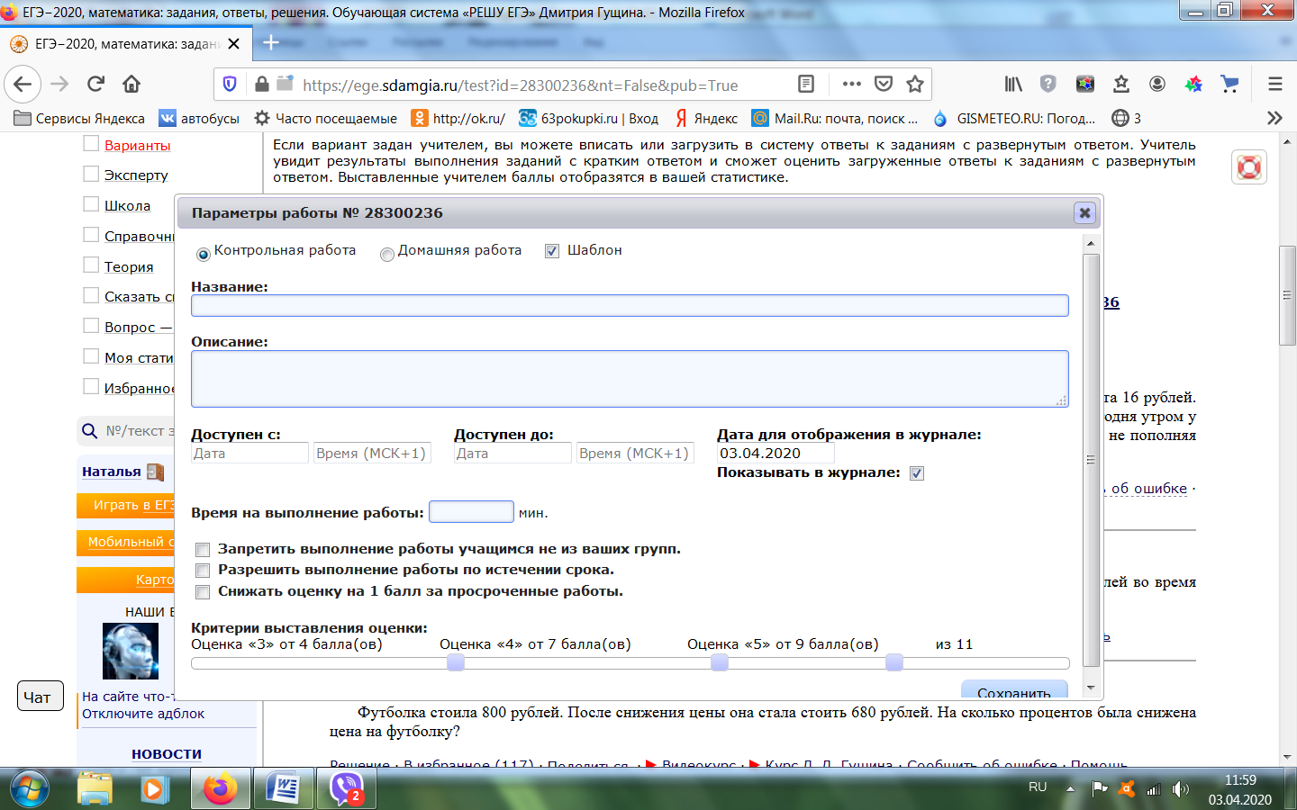
Можно присвоить название работе, какому классу она дана, необходимо установить критерии оценивания (их можно менять самостоятельно) и, главное, сроки и время выполнения работы.

Для того чтобы приступить к выполнению данной работы, ребенок должен зарегистрироваться, зайти под своим именем, в левом столбце выбрать «ученику», ввести номер работы в поле «вариант учителя» и «открыть».

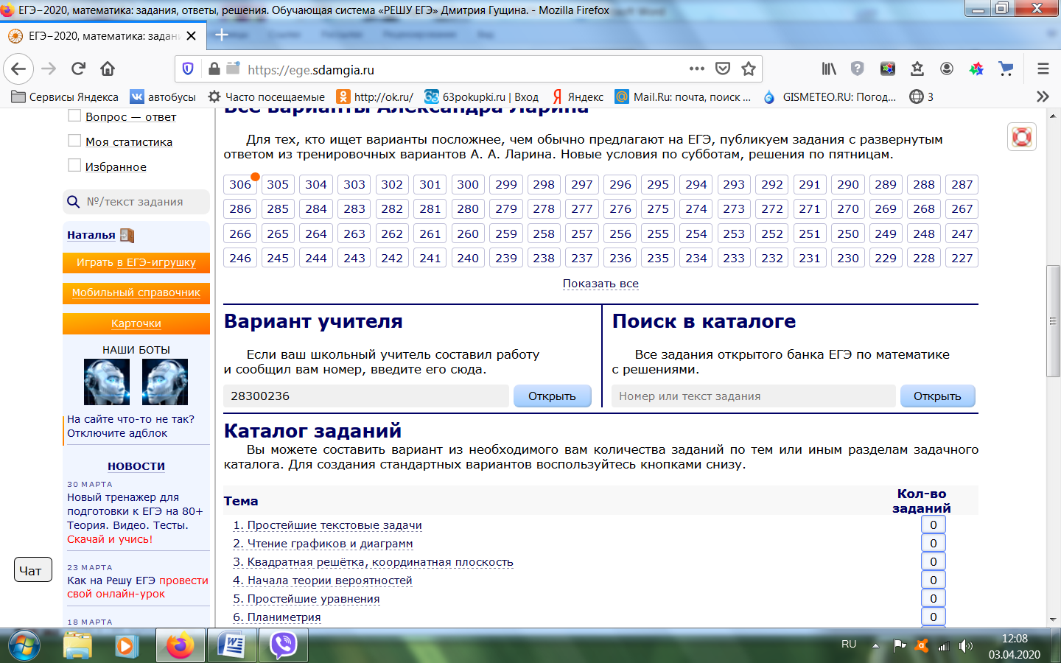
Ученик вводит ответы к заданиям с кратким ответом или прикрепляет фотографию с решением к заданиям с развернутым ответом, затем «отправить учителю».
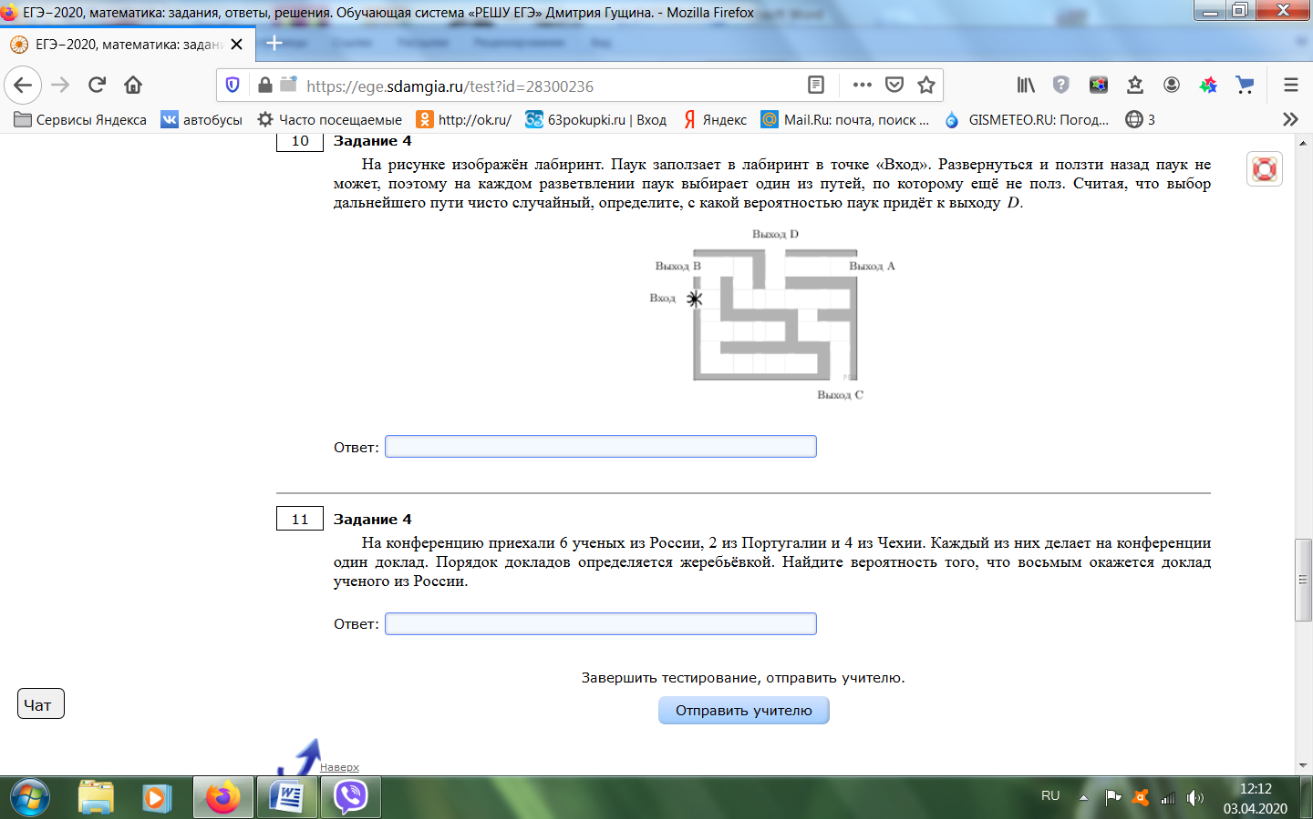
Учитель, зайдя на сайт, получает уведомление
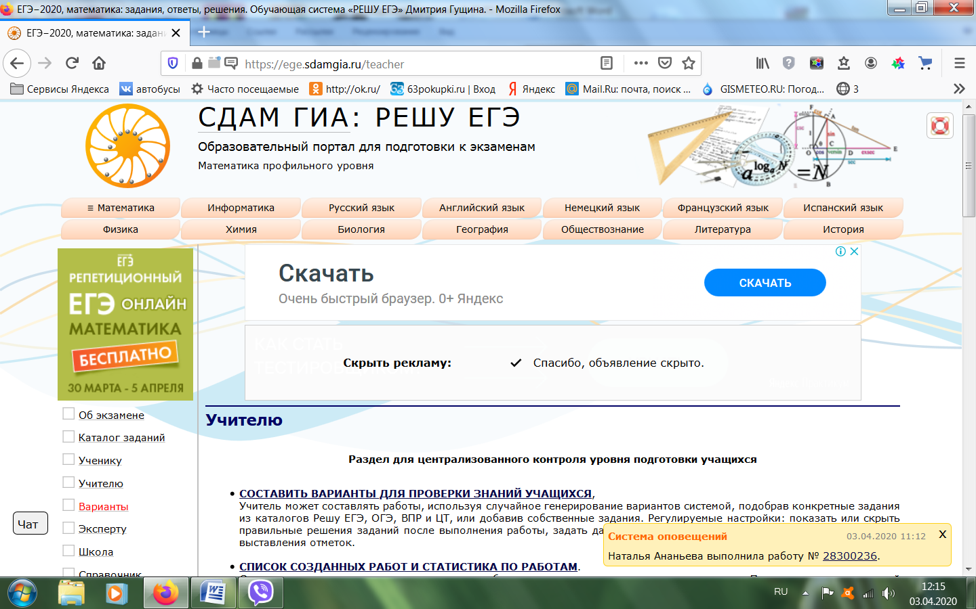
Достаточно нажать на номер работы здесь или «список созданных работ…»
Выбрать работу под нужным номером, нажать на фамилию ученика, нажать на «выставленные баллы». Все задания с кратким ответом компьютер проверит сам. Учитель должен проверить задания с развернутым ответом (если ученик их прикрепил) в соответствии с приведенными критериями и выставить баллы за них. Есть специальное поле для комментария или совета ученику.
Так выглядит проверенная работа:
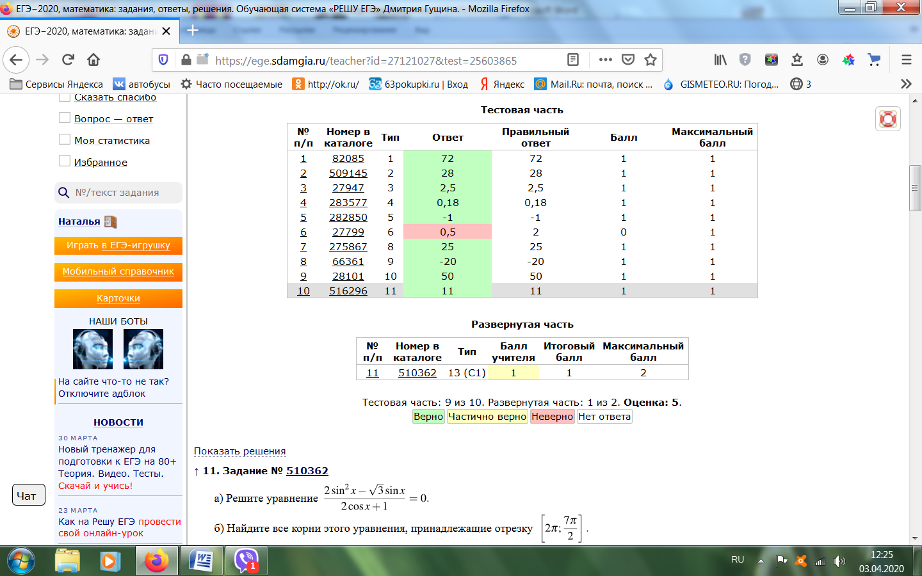

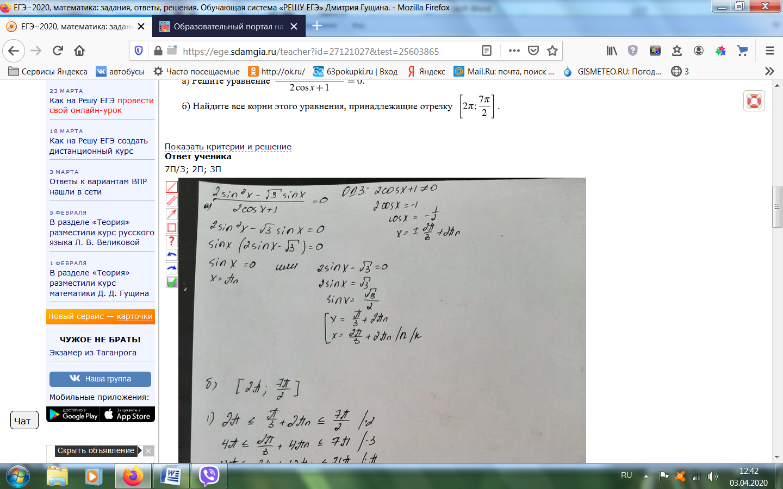
После проверки работы учителем ученик получает результат в виде суммы первичных баллов, оценку и готовые решения ко всем задачам.
Учитель имеет возможность разбить детей на классы, работать с классным журналом, отслеживать динамику достижений каждого ученика, добавлять свои задания и даже создать свой учебный курс.

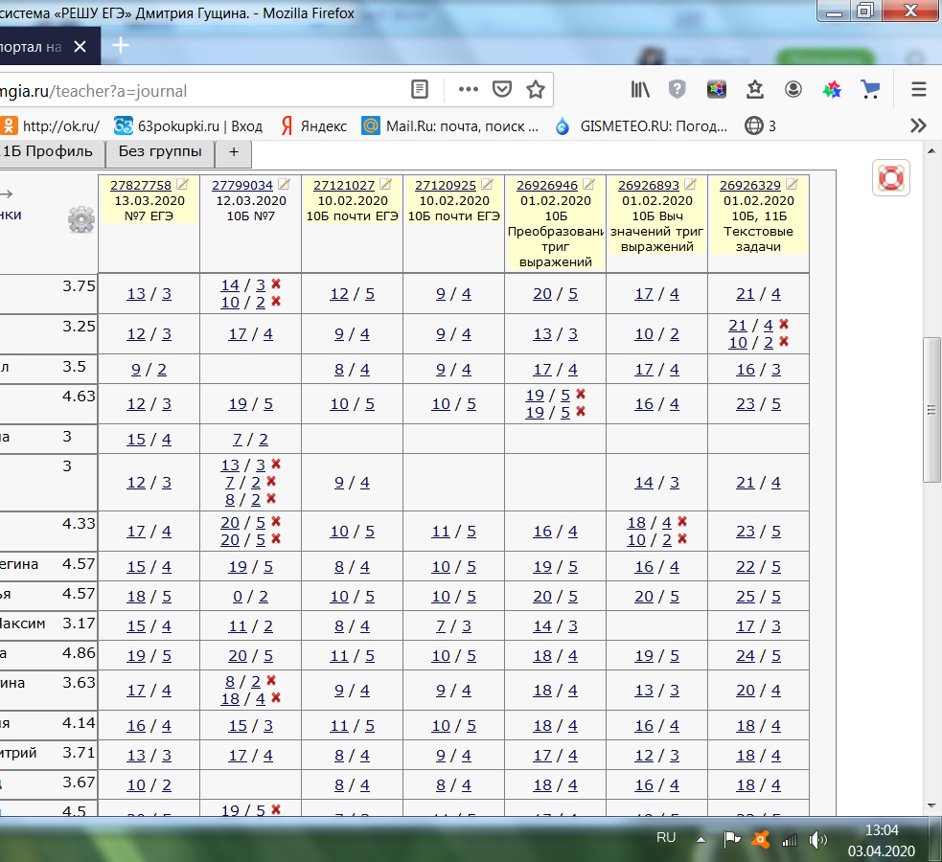

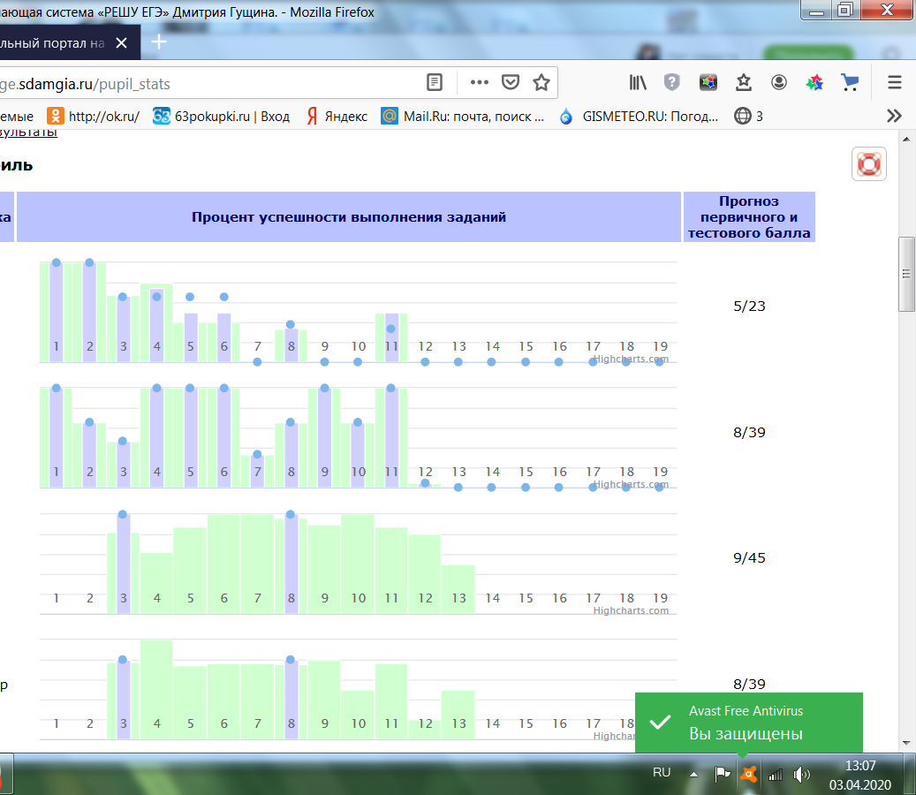
Ученики могут не только выполнять работу, заданную учителем, но и самостоятельно прорешивать уже составленные варианты (каждый месяц новые 15 плюс варианты из архива), могут отрабатывать решение конкретных заданий из каталога и, самое главное, ко всем заданиям даны ответы, решения и пояснения! Есть возможность пользоваться справочниками и видеокурсами.
Я считаю, что это лучший (и бесплатный!) образовательный ресурс для учителей и выпускников! Он оказывает неоценимую помощь при подготовке к итоговой аттестации.

